Aktivität 4: Strahlungsbilanz der Erde

Aufgabe 1: Strahlungsbilanz OHNE Erdatmosphäre
Materialien:
✓ 7 Pfeile, 8 Beschriftungen und 4 Zahlenwerte
✓ Zwei DIN-A3-Bögen: Erde mit und ohne Atmosphäre (DIN A3-Mappe)
In einem einfachen Modell sollt ihr zunächst eine Erde OHNE Atmosphäre betrachten. Verwendet deshalb den Bogen mit dem schwarzen Hintergrund.
Information:
Die Erde wird von der Sonne bestrahlt, dabei trifft auf sie im Mittel Sonnenlicht mit einer Strahlungsleistung von 340W/m² (100%). Davon werden etwa 30% (102W/m²) der Sonnenstrahlung an der Erde reflektiert. Die restlichen 70% (238W/m²) erwärmen die Erde und genau dieser Teil wird anschließend als Wärmestrahlung der Erde wieder abgestrahlt.

  - Legt die drei hellgrau umrandeten Pfeile auf die Erde und wählt die passenden hellgrauen Beschriftungen und Zahlenwerte. Achtung: Nicht alle werden benötigt! Überprüft im Anschluss mit dem QR-Code.
https://klimawandel-schule.de/de/h5p/strahlungsbilanz-ohne-atmosphaere

  - Ergänzt die Gleichungen.
=
+

340 W/m²
=
Wärmestrahlung des Bodens

+

Aufgabe 2: Das Stefan-Boltzmann-Diagramm
In der Physik gibt es ein Gesetz (Stefan-Boltzmann-Gesetz), das beschreibt, wie viel Energie ein Körper pro m² Oberfläche pro Sekunde bei einer bestimmten Temperatur T abstrahlt.
Objekt | ϑ in °C | Intensität  W/m²
kochendes Wasser | 100
menschlicher Körper
Eiswürfel
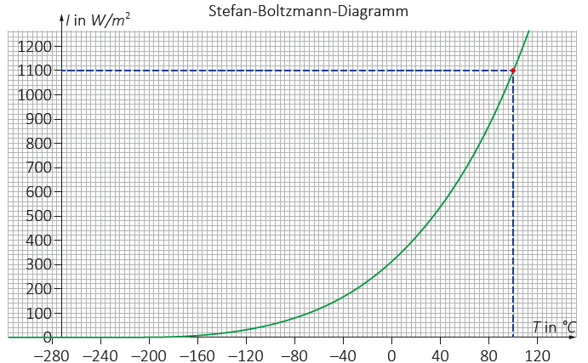
- Ordnet den Stoffen in der Tabelle jeweils Temperaturen zu und entnehmt die entsprechende Strahlungsintensität dem Diagramm.

Ergänzt:
Wie man im Stefan-Boltzmann-Diagramm erkennen kann, strahlt ein Körper umso intensiver, je _____________________ er ist.
$ϑ$ in °C

- Wie ihr in Aufgabe 1 gelernt habt, nimmt die Erde ohne Atmosphäre im Strahlungsgleichgewicht im Mittel 238W/m² Sonnenstrahlung auf und strahlt mit dieser Intensität auch wieder Energie ab. Entnehmt dem Diagramm die mittlere Temperatur einer Erde ohne Atmosphäre?
ϑ_{ErdeOHNE} = ________

- Diskutiert, wie eine Erde mit dieser Temperatur aussehen würde.

Aufgabe 3: Der natürliche Treibhauseffekt
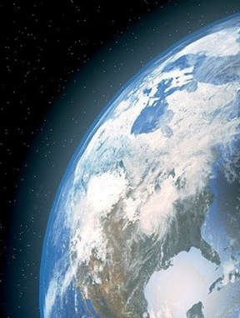
Information:
Ohne Atmosphäre wäre es auf der Erde also sehr kalt, denn sie sorgt für angenehme Temperaturen. Das Licht der Sonne kann die Atmosphäre fast ungehindert durchdringen. Allerdings gehen wir nun davon aus, dass die von der erwärmten Erdoberfläche abgestrahlte Wärmestrahlung von der Atmosphäre zu 76 % absorbiert wird; der Rest (24 %) gelangt weiterhin ins All. Die Energie der abgefangenen Wärmestrahlung wird nun gleichmäßig in alle Richtungen wieder abgegeben – ca. die Hälfte in Richtung Weltall, die andere Hälfte in Richtung Erdboden - dies ist der natürliche Treibhauseffekt.

Erde mit Atmosphäre

- Erschließt euch weitere Informationen mit Hilfe des QR-Codes.
https://klimawandel-schule.de/de/h5p/einfluss-der-atmosphaere-auf-die-waermestrahlung-der-erde

- Schätzt die durchschnittliche Temperatur auf unserer Erde MIT Atmosphäre ab!
ϑ_{ErdeMIT} = ________________

- Ordnet dieser Temperatur die Strahlungsintensität (I) im Stefan-Boltzmann-Diagramm zu.
I_{ErdeMIT} = _________________

Aufgrund des ___________________________________ ist die Erde überhaupt lebensfreundlich!

- Legt die zwei gelben Pfeile nun auf die „Erde mit Atmosphäre“ und ergänzt zusätzlich die vier dunkelgrau umrandeten Pfeile inklusive Beschriftungen. Überprüft mit dem QR-Code!

https://klimawandel-schule.de/de/h5p/strahlungsbilanz-mit-atmosphaere-ohne-werte

Das Diagramm visualisiert die IR-Abstrahlung der Erde (Stefan-Boltzmann-Gesetz). Es stellt einen Zusammenhang zwischen der Temperatur eines Körpers (hier: der Erde) und der Leistung P der emittierten Wärmestrahlung her.

